Link Tải windows 11 version23H2 kèm active qua cmd
1./ Giới thiệu
Cách đây 1 tháng, Microsoft đã phát hành phiên bản Windows 11 mới, 23H2 cho khách hàng của mình. Như thường lệ, chúng tôi luôn lấy đĩa cài đặt của hệ điều hành này từ Microsoft và chia sẻ với tên gốc mà không gặp bất kỳ sự can thiệp nào.
Như trước đây; Windows 11 được trình bày dưới dạng hai đĩa dành cho doanh nghiệp, dành cho công việc của tổ chức và dành cho người tiêu dùng, dành cho công việc tại nhà. Tôi cần đề cập rằng Windows 11 chỉ được cung cấp ở phiên bản 64 bit và không có phiên bản 32 bit.
Một bản tóm tắt được cung cấp cho những người bạn muốn kiểm tra tính chính xác của tệp đã nhận. Các đĩa này cũng có sẵn thông qua digiboy vault.
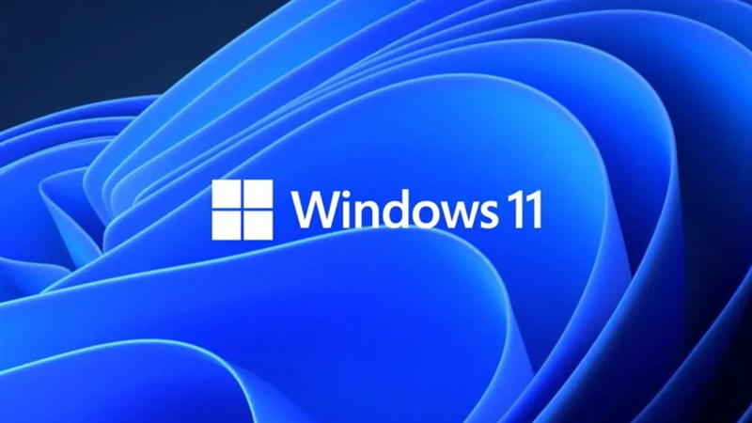
2./ Active License qua KMS digiboy
Bạn có thể sử dụng máy chủ kms của chúng tôi để kích hoạt cửa sổ này. Để thực hiện việc này, hãy chạy Dấu nhắc Lệnh ở chế độ Đặc quyền nâng cao (chế độ tương tự xảy ra bằng cách nhấp chuột phải và chạy với tư cách quản trị viên).
Sau đó gõ lệnh sau để sử dụng máy chủ kms free:
slmgr /skms kms.digiboy.ir
#
slmgr /ato

3./ Link tải OS Windows 11

♦♦♦♦♦
Windows 11 (business editions), version 23H2 (x64)
Link: en-us_windows_11_business_editions_version_23h2_x64_dvd_a9092734.iso
File Size: 6.12 GB
MD5: 6e3d05a0876f62afc97999afd00ea0c9
SHA1: 0c606d647c55ed055e4e4999ecbaaccfe0b0293e
SHA256: c5aaefe5e1571017ca571f072f6cb4922668d98702d1abad34b078682e09703a
Build Number: 22631.2428
♦♦♦♦♦
Windows 11 (consumer editions), version 23H2 (x64)
Link: en-us_windows_11_consumer_editions_version_23h2_x64_dvd_8ea907fb.iso
File Size: 6.24 GB
MD5: f2ddae5e4fd954c1cb35ba90c5fddf56
SHA1: 9d18f7814564421381c94e13c09a9c427baf8018
SHA256: 71a7ae6974866603d366a911b0c00eace476e0b49d12205d7529765cc50b4b39
Build Number: 22631.2428
♦♦♦♦♦
Windows 11 IoT Enterprise, version 23H2 (x64)
Link: en-us_windows_11_iot_enterprise_version_23h2_x64_dvd_fb37549c.iso
File Size: 5.81 GB
MD5: edfb0b9c2574230f9901f48c5978b6e4
SHA1: 6e0d66301129e8fe06d1a301beffbeb8eabcded2
SHA256: 5d9b86ad467bc89f488d1651a6c5ad3656a7ea923f9f914510657a24c501bb86
Build Number: 22631.2428
♦♦♦♦♦
Windows 11 IoT Enterprise, version 23H2 (Arm64)
Link: en-us_windows_11_iot_enterprise_version_23h2_arm64_dvd_6cc52d75.iso
File Size: 6.40 GB
MD5: 8c14f0f8de1c563b83ba0026489b3e70
SHA1: aee4959be540a6d2f11311330add3377acc48c2b
SHA256: b468c15425514a2bca8627cecb2effdb0c0a47156c76b4466f3954a03c0de06d
Build Number: 22631.2428

4./ Nguồn
Digiboy.ir

